"Školi za 175. rođendan"

PROGRAM

1. Welcome song (nepoznati autor) - 4. razred
2. Meknite se vse gore (narodna) - predškolci
3. Limači - PŠ Petruševec
4. U livadi pod jasenom (narodna) - 1. razred
5. Tko stvori - 2. razred
6. Baš me veseli (S. Dobrijević) - 3. razred
7. Ćiri, biri, bela (narodna) - 4. razred
8. Yesterday (J. Lennon & P. McCartney) - Petar Šarkanj

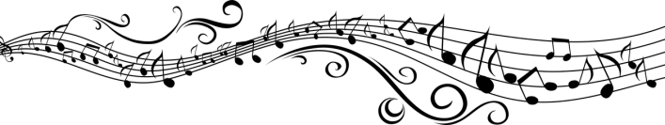
"Školi za 175. rođendan"

PROGRAM

9. Packington's Pound (nepoznati autor) - Luka Kovaček
10. Bella Venezia (W. van Dorsselaer) - Karlo Kovaček
11. Na Roblek (S. Avsenik) - Marin Hopek
12. Čujem ritam koraka (Ch. Brown) - 5. razred
13. Španjolska pjesma (C. West) - 6. razred
14. Letovanić (narodna) - 7. razred
15. Singing all together (T. Gummesson) - 8. razred
16. Jutro na farmi (narodna) - Mali zbor

"Školi za 175. rođendan"

PROGRAM

17. Ging gang (nepoznati autor) - Mali zbor
18. Himna zadrugara (D. Britvić & A. Dedić) - Mali zbor
19. Neka cijeli ovaj svijet (A. Kabiljo) - Veliki zbor
20. Nek´svud ljubav sja - Veliki zbor
21. Rukavice (narodna, ar. R. Mihovilić - mali tamburaši
22. Popevke sam slagal (D. Domjanić & V. Paljetak)
23. Oko jedne hiže (D. Britvić & A. Dedić)
24. Himna Osnovne škole Belec

Koncert priredile učiteljice Mirjana Horvat & Ines Bručić
Dobro nam došli!

Koncert učenika
Osnovne škole Belec

"Školi za 175. rođendan"

Utorak, 30.5.2017., 18 sati
Vatrogasni dom Belec
